

Nombre : Daylin Elizabeth Bac Pop
Grado: 3ro Básico
Curso: Matemática Primera Unidad G2
Lección -1: Introducción a la lógica Proporcional
Fecha: 23/3/2024

• Lógica
La lógica es la ciencia del razonamiento. En general, se considera que la lógica tiene su origen en la filosofía y su aplicación en las matemáticas. Sin embargo, se considera a la lógica como una ciencia independiente, en tanto su origen se dio en paralelo al de la filosofía y no como una consecuencia directa de ella.
Quienes se dedican a la lógica estudian razonamientos llamados “argumentos” o “esquemas de argumentos”. Su tarea consiste en descubrir qué hace que un argumento válido sea válido. Según a qué rama de la lógica se dediquen, así será el contenido de los distintos argumentos. La lógica trabaja con conceptos, definiciones, proposiciones y argumentaciones formales. Todos ellos se dan en función de determinar la validez de cada uno de los argumentos tratados.

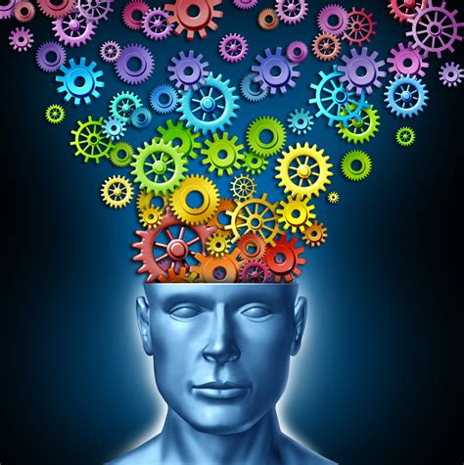

•Proposición
Una proposición, en términos generales, es algo que se propone. Es decir, es una expresión equivalente de una oración simple aseverativa, una oración en la que se afirma que algo es, que algo existe o que posee determinada característica. Por lo tanto, puede ser juzgada como cierta (si concuerda con la realidad) o falsa (si no lo hace).
término muy empleado en distintos contextos del saber, como ciertas disciplinas formales (lógica, matemáticas) o la lingüística y la filosofía. La idea es que, tomando distintas proposiciones como antecedentes, se puede obtener determinadas conclusiones, y además se puede estudiar detenidamente el procedimiento a través del cual las hemos obtenido.
En todo caso, una proposición debe entenderse como una cadena de signos que pertenecen a un mismo lenguaje, ya sean sonidos o caracteres (en un lenguaje natural) o signos y representaciones (en un lenguaje formal).

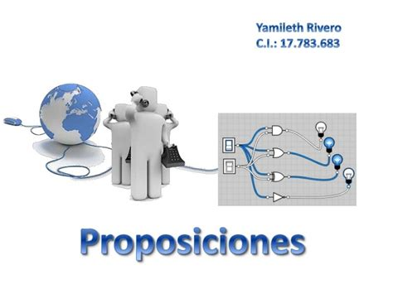

•Valor de verdad de una proposición

valor de verdad de una proposición se refiere a si dicha proposición es verdadera o falsa. En lógica, las proposiciones son declaraciones que pueden ser evaluadas como verdaderas o falsas. Aquí hay algunos ejemplos:
Proposición Verdadera: “El sol sale por el este”. Esta afirmación es verdadera.
Proposición Falsa: “Los pingüinos vuelan”. Esta afirmación es falsa.
En lógica, también trabajamos con conectivos lógicos que nos permiten combinar proposiciones para formar nuevas proposiciones. Algunos ejemplos de conectivos lógicos son:
Negación (¬): Niega una proposición. Por ejemplo, si P es “Hace frío”, entonces ¬P sería “No hace frío”.
Conjunción (∧): Representa la operación “y”. Por ejemplo, si P es “Es verano” y Q es “Hace calor”, entonces P ∧ Q sería “Es verano y hace calor”.
Disyunción (∨): Representa la operación “o”. Por ejemplo, si P es “Estudiaré” y Q es “Ver televisión”, entonces P ∨ Q sería “Estudiaré o veré televisión”.

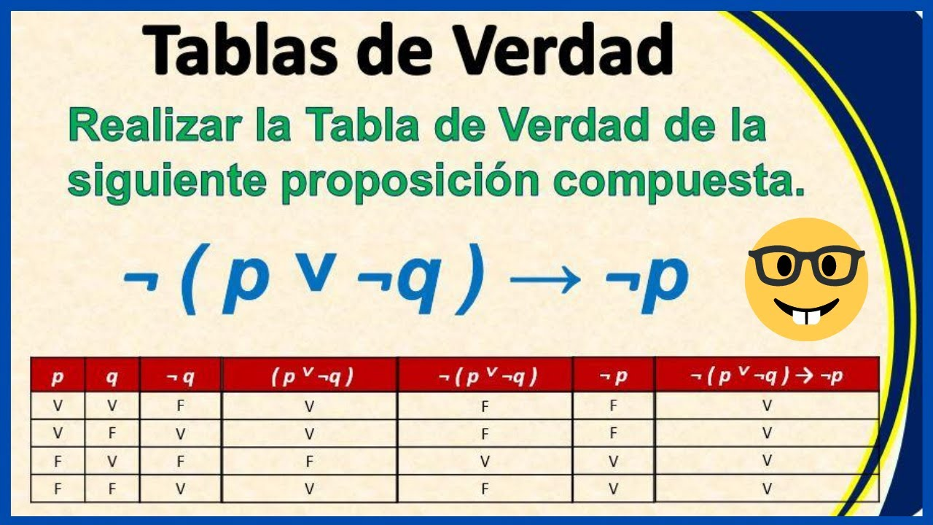

•Operadores lógicos
Los operadores lógicos son una parte esencial de la programación y la informática en general. Permiten manipular y comparar valores booleanos, los cuales son fundamentales para la toma de decisiones en la programación. Los operadores lógicos se utilizan para evaluar condiciones en declaraciones condicionales, bucles y otras estructuras de control. Proporcionan una forma de combinar múltiples condiciones y producir un único valor booleano como resultado.

En este artículo, exploraremos qué son los operadores lógicos, cómo funcionan, para qué se utilizan y proporcionaremos algunos ejemplos para ayudar a ilustrar su uso. Ya seas un programador experimentado o apenas estés empezando, comprender los operadores lógicos es crucial para escribir código eficiente y efectivo. Así que, sumérgete y descubre todo lo que necesitas saber sobre estas herramientas esenciales de programación.
este artículo, exploraremos qué son los operadores lógicos, cómo funcionan, para qué se utilizan y proporcionaremos algunos ejemplos para ayudar a ilustrar su uso. Ya seas un programador experimentado o apenas estés empezando, comprender los operadores lógicos es crucial para escribir código eficiente y efectivo. Así que, sumérgete y descubre todo lo que necesitas saber sobre estas herramientas esenciales de programación.Introducción a los
